测试文档
—基于“无名书城”网上书城系统

目录
1. 引言
1.1. 编写目的
1.2. 系统规划范围
2. 软件测试
2.1. 定义
2.2. 测试目标
3. 测试的方法
3.1. 静态测试与动态测试
3.2. 黑盒测试与白盒测试
3.3. 本系统采用的测试方法
4. 测试用例
4.1. 登录模块测试用例
4.2. 注册模块测试用例
4.3. 订单系统测试
4.5. 系统管理子系统测试

引言

编写目的
本文档作为测试类文档，属于软件设测试描述文档，用于详细阐述软件的系统各个模块的测试方法和部分用例，是系统测试和用户手册编写的依据。

系统业务流程
符号 | 名称 | 备注
 | 业务处理单位 | 人或组织描述业务来去
 | 业务功能 | 信息处理的逻辑功能
 | 数据集

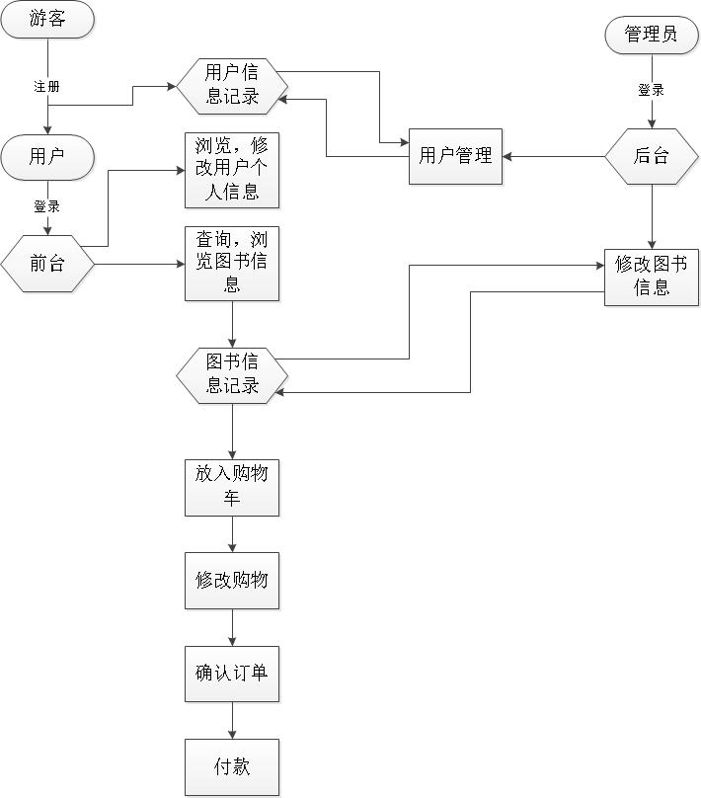

软件测试

定义
软件测试（Software Testing），描述一种用来促进鉴定软件的正确性、完整性、安全性和质量的过程。换句话说，软件测试是一种实际输出与预期输出间的审核或者比较过程。软件测试是为了发现错误而执行程序的过程。目的是为了在投入生产性运行之前，尽可能多地发现并排除软件中潜藏的错误，从而提高软件的质量。

测试目标
1．发现一些可以通过测试避免的开发风险。
2．实施测试来降低所发现的风险。
3．确定测试何时可以结束。
4．在开发项目的过程中将测试看作是一个标准项目。

测试的方法

静态测试与动态测试
静态测试：是指测试的程序不在机器上运行，而采用人工检测和计算机辅助静态分析的手段对程序进行检测。
动态测试：运行程序发现错误，一般意义上的测试是动态测试。

黑盒测试与白盒测试
黑盒测试：也称功能测试，它是通过测试来检测每个功能是否都能正常使用。在测试地，把程序看作一个不能打开的黑盒子，在完全不考虑程序内部结构和内部特性的情况下，在程序接口进行测试，它只检查程序功能是否按照需求规格说明书的规定正常使用，程序是否能适当地接收输入数据而产生正确的输出信息。黑盒测试着眼于程序外部结构，不考虑内部逻辑结构，主要针对软件界面和软件功能进行测试。黑盒测试是以用户的角度，从输入数据与输出数据的对应关系出发进行测试的。很明显，如果外部特性本身有问题或规格说明的规定有误，用墨盒测试方法是发现不了的。
白盒测试：也称结构测试或逻辑驱动测试，它是按照程序内部的结构测试程序，通过测试来检测产品内部动作是否按照设计规格说明书的规定正常进行，检验程序中的每条通路是否都能按预定要求正确工作。

本系统采用的测试方法
本系统采用的是静态测试，对系统所涉及到的所有功能进行黑盒测试，对系统所有的逻辑进行白盒测试。

测试用例

注册模块测试用例
测试目的 | 验证是否输入合法的信息，允许合法注册，阻止非法注册
测试数据 | 用户名=lisi 密码=123 邮箱=3399893@qq.com 地址=广州
操作步骤 | 操作描述 | 数据 | 期望结果 | 实际结果 | 测试状态
1 | 输入用户名称，按“注册”按钮。 | 用户名= lisi，其他为空 | 显示警告信息“注册失败，检查用户名或密码信息！” | 与预期结果相同 | 良好
2 | 输入密码和再次确认密码，按“登录”按钮。 | 密码=123，  其他为空 | 显示警告信息“注册失败，检查用户名或密码信息！” | 与预期结果相同 | 良好
3 | 输入地址，按“登录”按钮。 | 地址=广州，  其他为空 | 显示警告信息“注册失败，检查用户名或密码信息！” | 与预期结果相同 | 良好
4 | 输入邮箱，按“登录”按钮。 | 邮箱=3399893@qq.com，其他为空 | 显示警告信息“注册失败，检查用户名或密码信息！” | 与预期结果相同 | 良好
5 | 输入用户名、密码、邮箱和地址，按“登录”按钮。 | 用户名= lisi，  密码=123，  邮箱=3399893@qq.com，  地址=广州 | 注册成功 | 与预期结果相同 | 良好

登录模块测试用例
测试目的 | 验证是否输入合法的信息，允许合法登陆，阻止非法登陆
测试数据 | 用户名/邮箱=lisi /3399893@qq.com 密码=123
操作步骤 | 操作描述 | 数据 | 期望结果 | 实际结果 | 测试状态
1 | 输入用户名称，按“登录”按钮。 | 用户名= lisi/3399893@qq.com，密码为空 | 显示警告信息“登陆失败,请检查用户名或密码” | 与预期结果相同 | 良好
2 | 输入密码，按“登录”按钮。 | 用户名为空，密码=123 | 显示警告信息“登陆失败,请检查用户名或密码” | 与预期结果相同 | 良好
3 | 输入用户名和密码，按“登录”按钮。 | 用户名= lisi/3399893@qq.com，密码=122 | 显示警告信息“登陆失败,请检查用户名或密码” | 与预期结果相同 | 良好
4 | 输入用户名和密码，按“登录”按钮。 | 用户名=zhaol密码=123 | 显示警告信息“登陆失败,请检查用户名或密码” | 与预期结果相同 | 良好
5 | 输入用户名和密码，按“登录”按钮。 | 用户名= lisi/3399893@qq.com，密码=123 | 登录成功 | 与预期结果相同 | 良好

订单系统测试
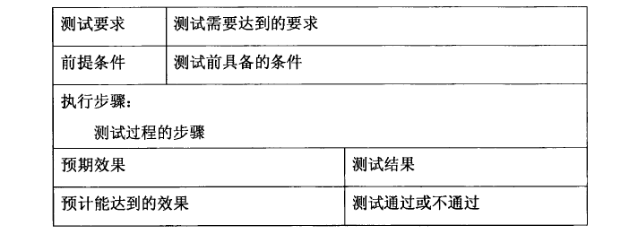
首先需要对测试的过程做一个模板设计，然后根据设计的模板进行系统的测试。具体的测试模板如表所示。
订单系统测试主要是购物车与订单之间的连接和跳转测试。在添加订单的过程中，由于商品的种类有很多，因此，购物车和订单是否能够对应该商品信息，需要进行检测。具体的流程表如表所示。
测试要求 | 订单系统的功能是否能够达到要求
前提条件 | 订单系统模块功能正常
执行步骤：
- 选取需要的一本图书，点击“加入购物车”
- 分别选取两本不一样的图书，分别点击“加入购物车”
- 选取需要的一本图书，“数量”点击“+”并点击“加入购物车”
- 选取需要的一本图书，“送到”选择“上海”并点击“加入购物车”
- 选取需要的一本图书，点击“立即购买”
预计效果 | 订单生成成功 | 测试结果 | 测试通过
订单系统主要是添加订单，功能较为简单，订单添加的模块各个管理员都有权限管理。具体的档案检索用例流程表如表所示。

系统管理系统测试
用户管理主要包含对管理员管理和管理员查询。管理员管理主要是对系统的管理员进行添加、管理员修改、及管理员删除。
具体的测试方法如下所示：
1．功能模块用例测试。按照系统的功能模块划分，对系统进行用户注册、用户登录，对订单系统管理等进行测试，并对输入的信息进行多次验证测试，另外在不输入信息条件下和输入错误的情况下进行检测，经过多次提交测试后，确认是否出现错误，从而保证系统功能的高效性和安全性及完整性。
2．并发测试。书城网上购物系统用户的群体较大，数据的提交、查询、统计等并发控制需要得到保证，在多用户同时登陆时操作是否能够满足正常需要，反之会造成数据存储错误或数据丢失的情况发生，因此需要进行并发测试以保证系统的稳定性能。
3、进行非法条件下测试。对于书城网上购物系统而言，在测试中如对登录用户进行错误信息提交测试，验证是否可以进入系统，输入错误旳SQL注入关键词进行验证是否存在问题。经过测试后，最大程度的提升了系统的安全性、稳定性及高效性。

